**Фотоотчёт**

ЗОЖ- спортивный летний досуг

«На летней полянке»

05.08.2022 г.

Группа детей раннего развития , корпус №2

Воспитатели: Колычева Е.Л.

Петухова Е.А.

**Цель:** Формирование у детей интереса и ценностного отношения к подвижным играм.

**Задачи:**

- Доставить детям чувство радости.

- Обогащать двигательный и эмоциональный опыт детей, развивать двигательные умения.

- Способствовать развитию у детей двигательной самостоятельности, творческого самовыражения.

- Формировать у детей интерес и потребность в совместных подвижных играх.

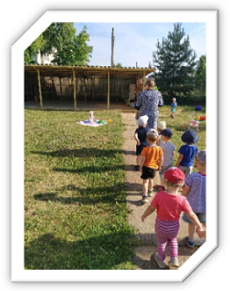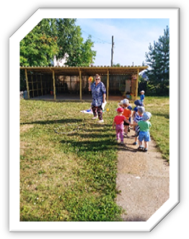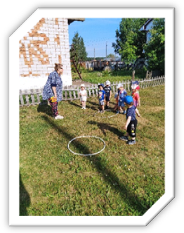

Солнце встало на заре,

Побежало по траве,

Мы за солнышком идём,

На полянку мы придём!

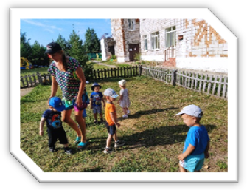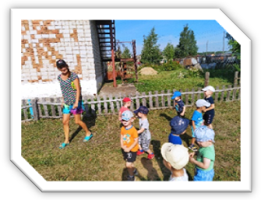

Мы шагаем, мы шагаем,

Прямо по дорожке,

Хорошенько поднимаем

Выше наши ножки!

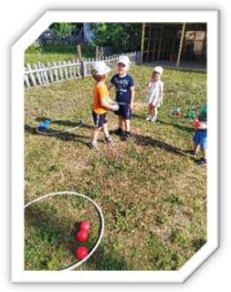

Подвижная игра «Собери шарики»

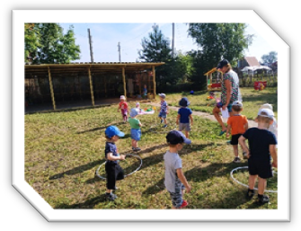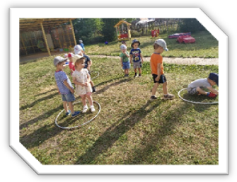

Подвижная игра «Пчёлки»

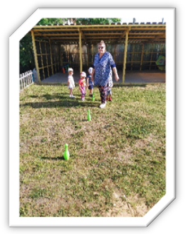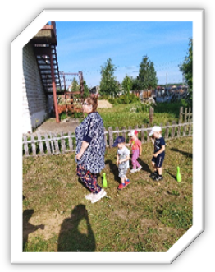

Игровое упражнение «Змейка»

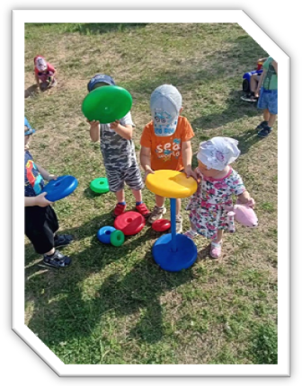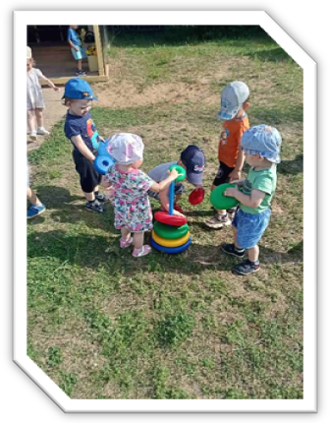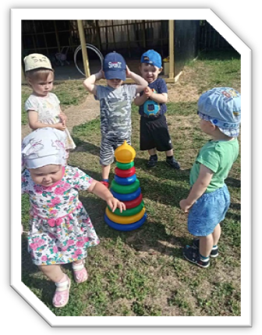

Игровое упражнение «Быстро соберём пирамидку»

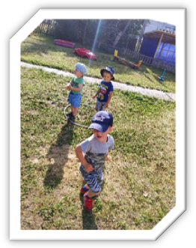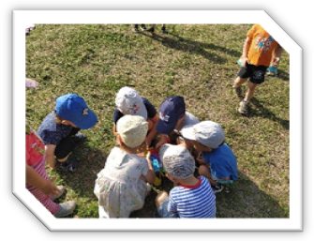

Подвижная игра «Солнышко и дождик»